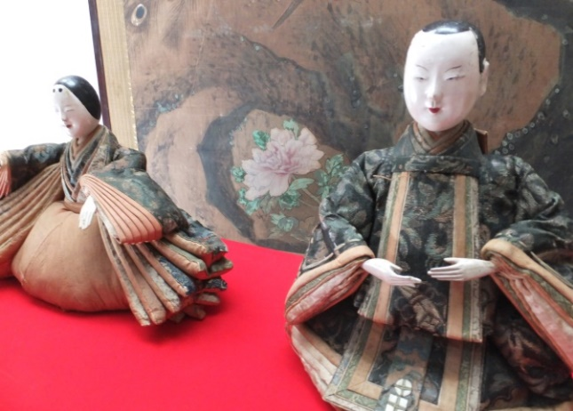
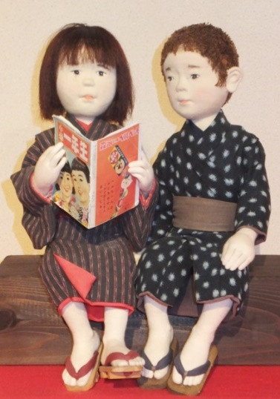
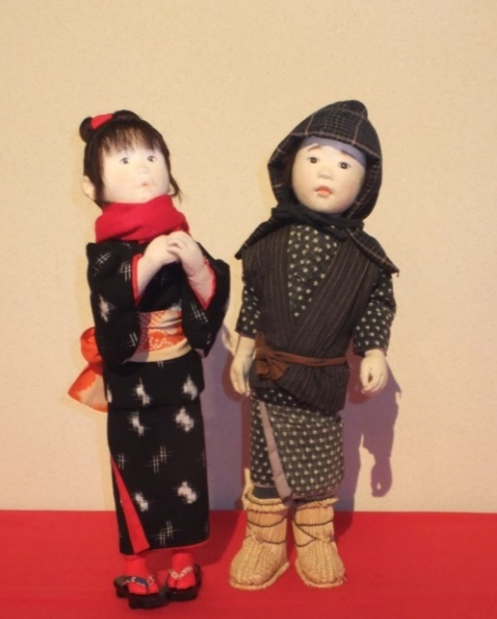

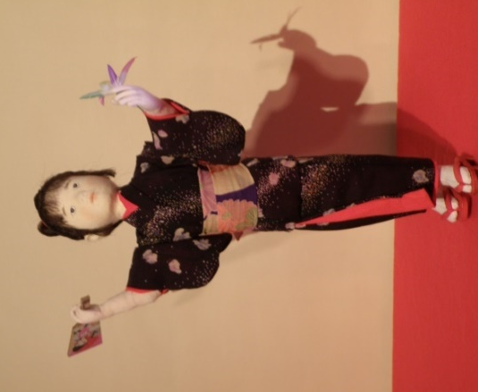
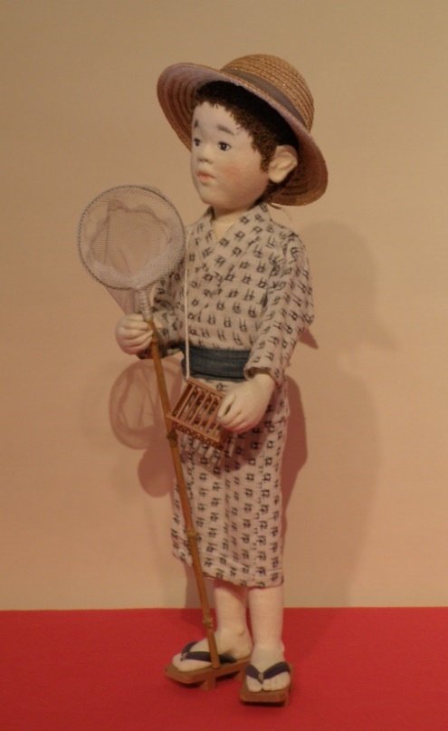
◆会期中 南魚沼市民は観覧無料です
◆開館時間9：00～16：30
◆休館日3月8日、15日、22日の火曜日
◆観覧料 大人500円、小中高250円
◆享保雛、古今雛、芥子雛など珍しい
おひな様に会いにきてください

「ひな人形飾り」同時開催
鈴木牧之記念館
TEL 025-782-9860
〒949-6408南魚沼市塩沢1112-2
［共催］（公財）南魚沼市文化スポーツ振興公社
主催
射干の会
今福進人形展
会期 2月16日(水）～3月28日（月）
◆昔の子供たちの生活や
遊ぶ様子を人形で再現

